

MULTICOISAS TEM PRODUTOS PARA PRESENTEAR NO DIA INTERNACIONAL DA MULHER

Celebrado em 8 de março, o dia Internacional da Mulher é uma ótima oportunidade para lembrar de pessoas queridas. Mães, irmãs e namoradas merecem um presente especial. Para ajudar na escolha, a Multicoisas selecionou algumas opções diferentes.

Para as mais vaidosas, há duas ótimas alternativas. O Kit Manicure inclui escova, polidores, lixa em cone, lixa em disco, removedor de cutícula e caneta motorizada sem fio. Já o depilador é prático e tem sistema de pinças rotativas.
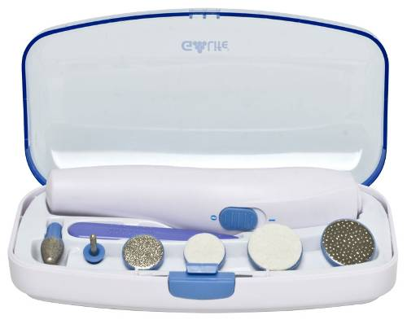  Kit Manicure R$ 45,90 | 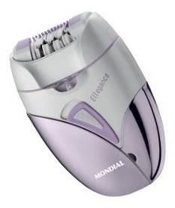  Depilador R$ 89,90

Se a ideia é relaxar, há o massageador elétrico com massagem gelada ou quente e o hidromassageador para pés.

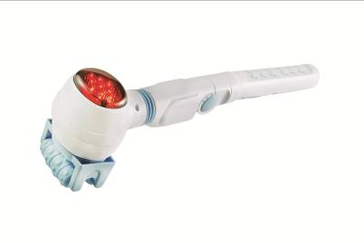  Massageador R$ 119,90 | 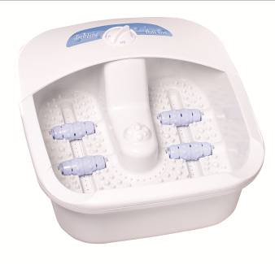  Hidromassageador R$ 199,90

Outro presente original para o Dia Internacional da Mulher é o porta-joias com cabide, que tem 37 compartimentos e ajuda a organizar os acessórios.
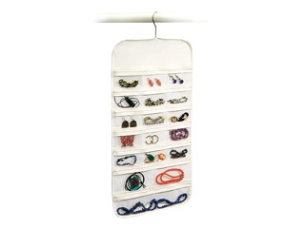
Porta-joias com cabide R$ 49,90

Os preços dos produtos são válidos até o dia 08/03/2013. Favor contatar a Markable Comunicação para garantir a validade dos mesmos.

Sobre a Multicoisas

A Multicoisas é uma rede de franquias com um conceito inovador. A empresa é reconhecida por oferecer, de forma criativa, soluções para o dia a dia das pessoas. A variedade de itens surpreende, em seu mix composto por mais de 3,5 mil itens, estão desde acessórios hidráulicos e elétricos, utilidades para o lar, ferramentas, produtos para organização até eletrônico e informática. Os vendedores recebem treinamento completo e estão sempre preparados para solucionar todas as dúvidas dos clientes. Outro ponto positivo para os consumidores é que a maioria de suas mais de 150 lojas estão instaladas em shoppings, permanecendo aberta aos domingos. Mais informações: www.multicoisas.com.br

